**ПОСВЯЩЕНИЕ В СТУДЕНТЫ**

Традиционно и торжественно 5 ноября 2015 года в Медицинском Колледже Дагестанской государственной медицинской академии состоялось праздничное мероприятие «Посвящение в студенты» первокурсников. 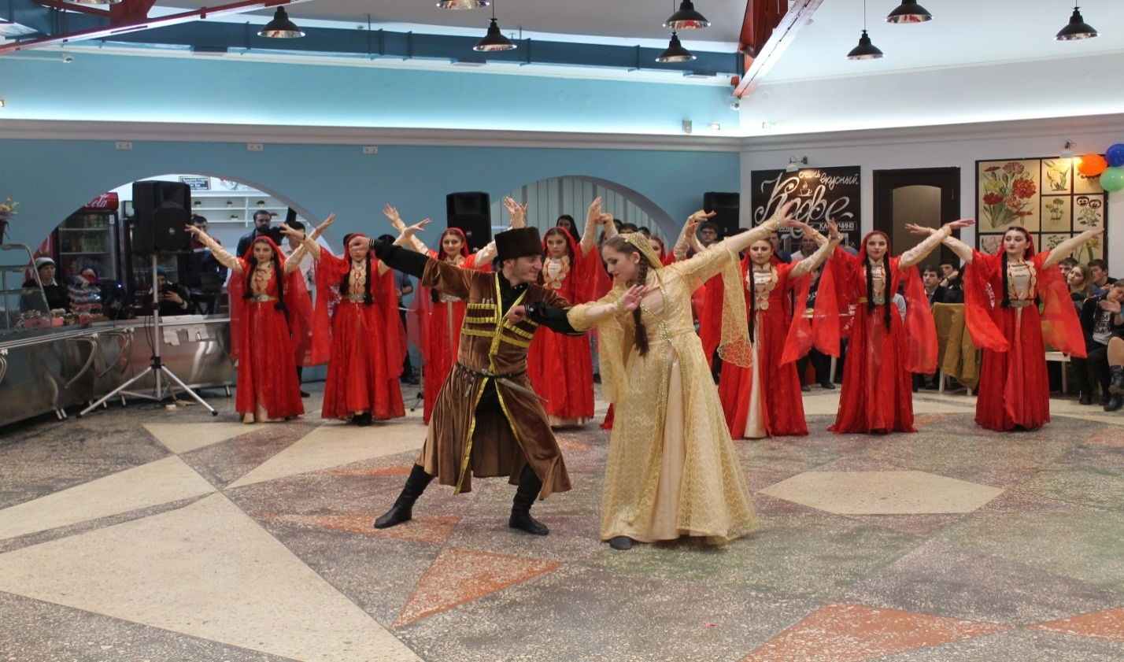

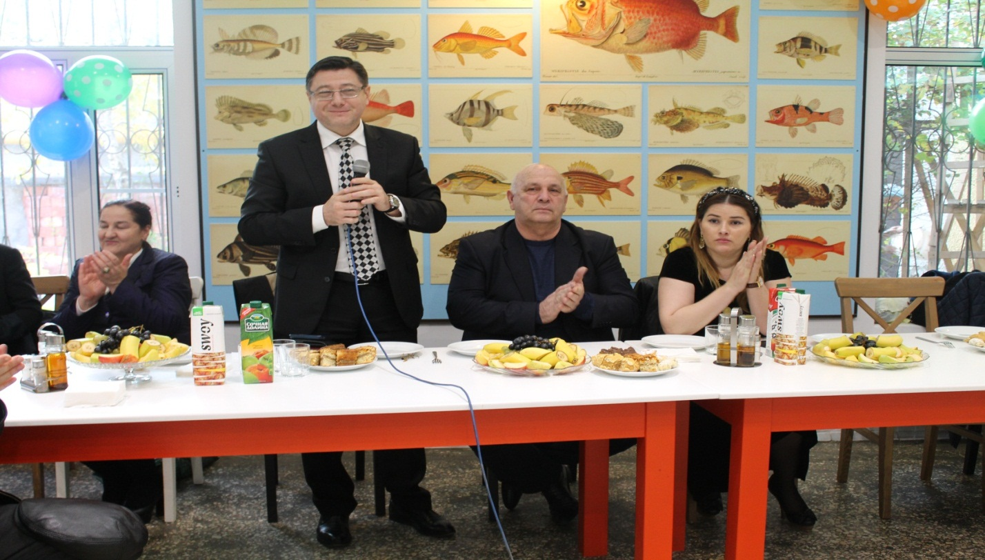

В начале мероприятия первокурсников приветствовал и. о. ректора, доктор медицинских наук, профессор Омаров Султан Мурадович. Он поздравил молодежь с одним из главных в их жизни студенческим праздником, пожелал им здоровья, благополучия, хорошей учебы и творческих успехов.

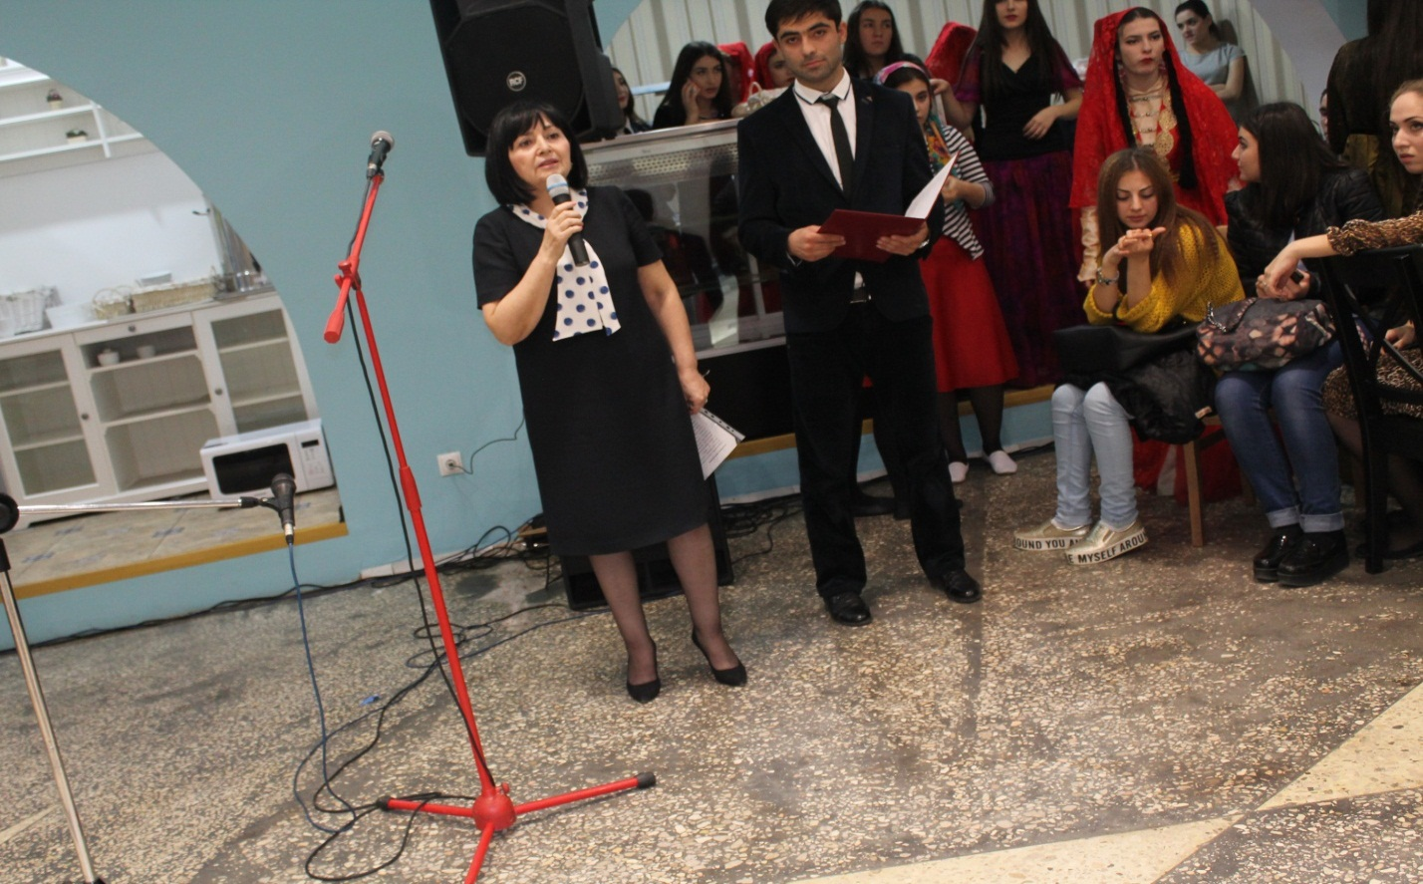

Затем слово для поздравления было передано заместителю директора по воспитательной работе Магомедовой Р.Ш.: «В Колледже вы многому научитесь и многое узнаете. Научитесь ценить дружбу, уважать и любить. Главней всего сегодня для вас – учиться прилежно. Пусть учеба будет светлой, звездной и удастся больше вам узнать, чтоб на пять любой экзамен сдать. Успехов вам в учебе!

В любой образовательной организации есть своя история и памятные даты. Для всего педагогического коллектива и студентов Медицинского колледжа ДГМА 2015 год является особенно памятным и значимым, навсегда войдет в историю колледжа, так как именно в этом году мы прошли Государственную аккредитацию и 19 октября 2015 года в г. Петербурге Международная академия качества и маркетинга 3 Международного Форума Профессионального образования «100 ЛУЧШИХ ССУЗОВ РОССИИ» признала лауреатом конкурса «100 ЛУЧШИХ ССУЗОВ РОССИИ» - Медицинский колледж ДГМА.

За большой личный вклад в развитие профессионального образования, высокий профессионализм и плодотворный труд директор колледжа Магомаев Магомед Шалаевич удостоен почетного звания «Директор года» и награжден Юбилейной медалью «75 лет Профтехобразованию России».

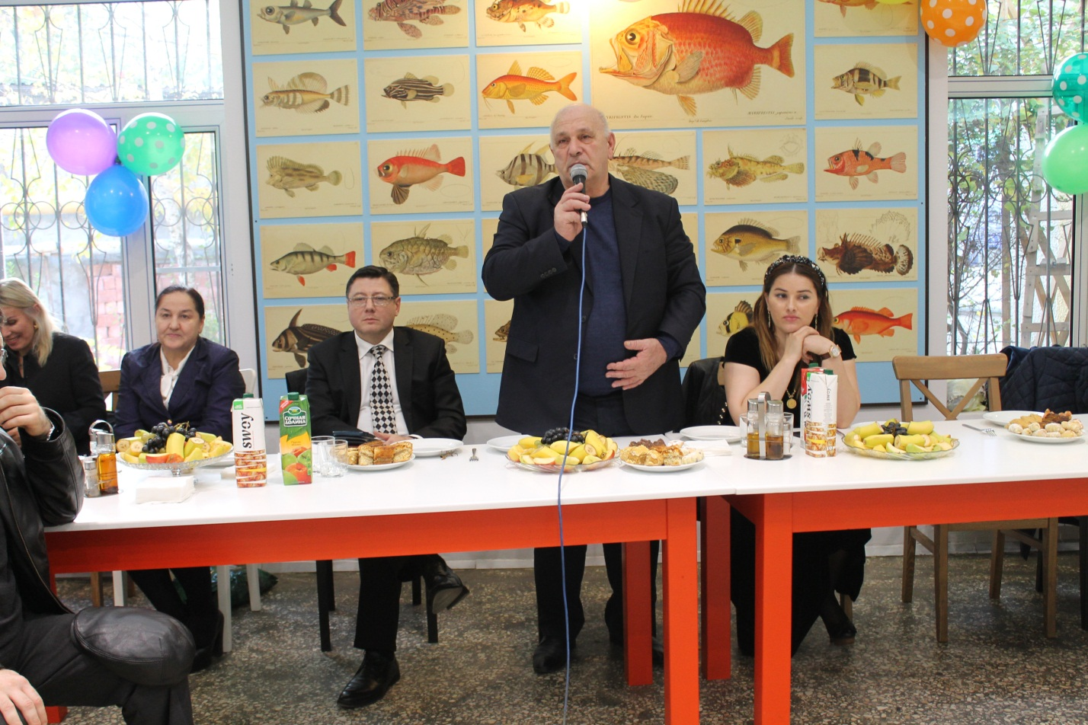

Приветственное слово было предоставлено директору колледжа Магомаеву Магомеду Шалаевичу: «С праздником вас дорогие первокурсники ! Успехов вам в нелегком, но увлекательном деле – постижения новых знаний, освоения новой профессии!

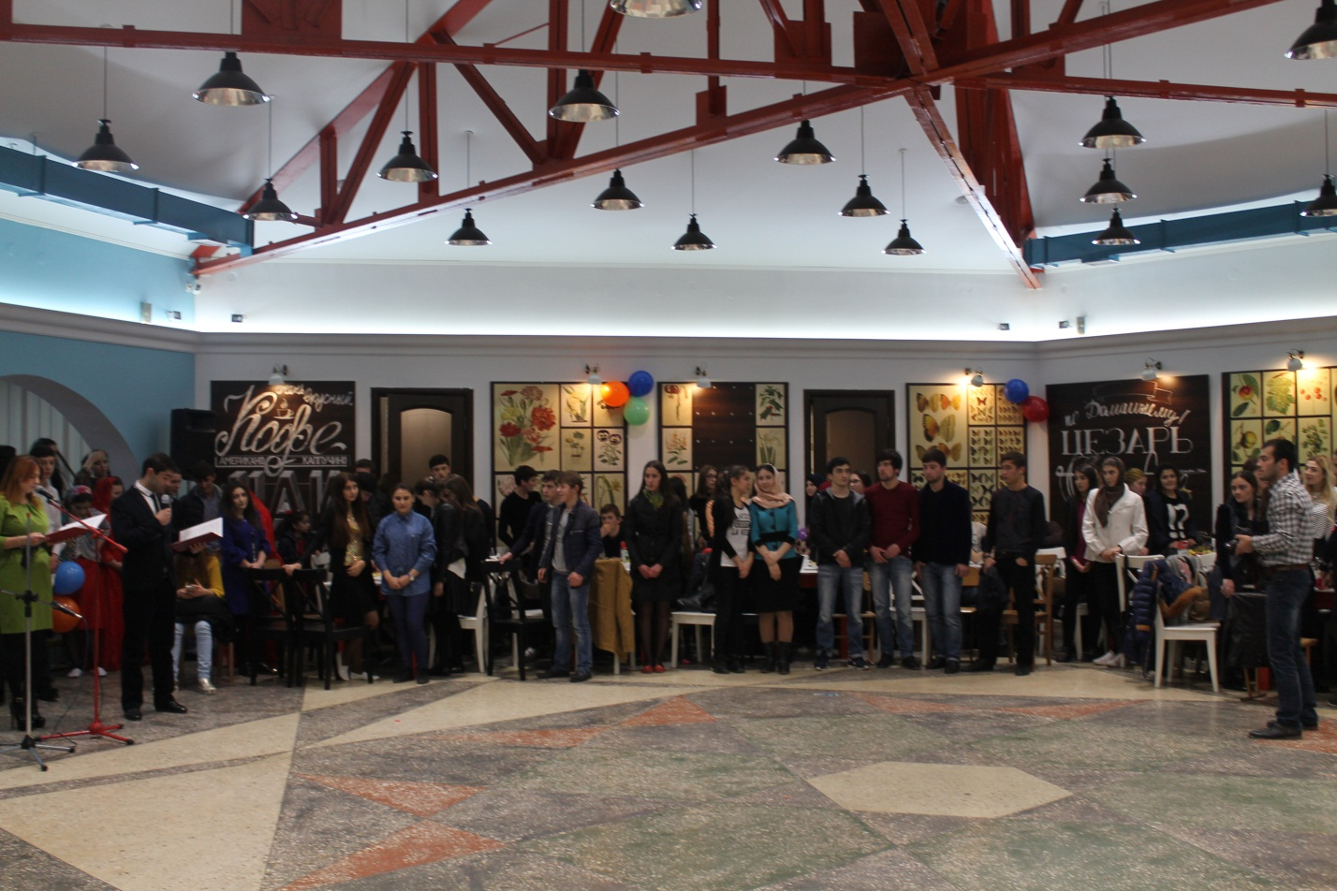

Первокурсники дали торжественную клятву: Стану я профессионалом!

Это я решаю твердо!

Это заявляю гордо!

Это - путь к моей удаче

И не может быть иначе.

Прочь сомнения и грусть

Быть студентом я клянусь! Клянусь!

-Укреплять интернациональную дружбу молодежи

- Хранить благодарность и уважение к преподавательскому составу

- Беречь и развивать благородные традиции медицины! Клянусь!

Вручение зачетных книжек первокурсникам

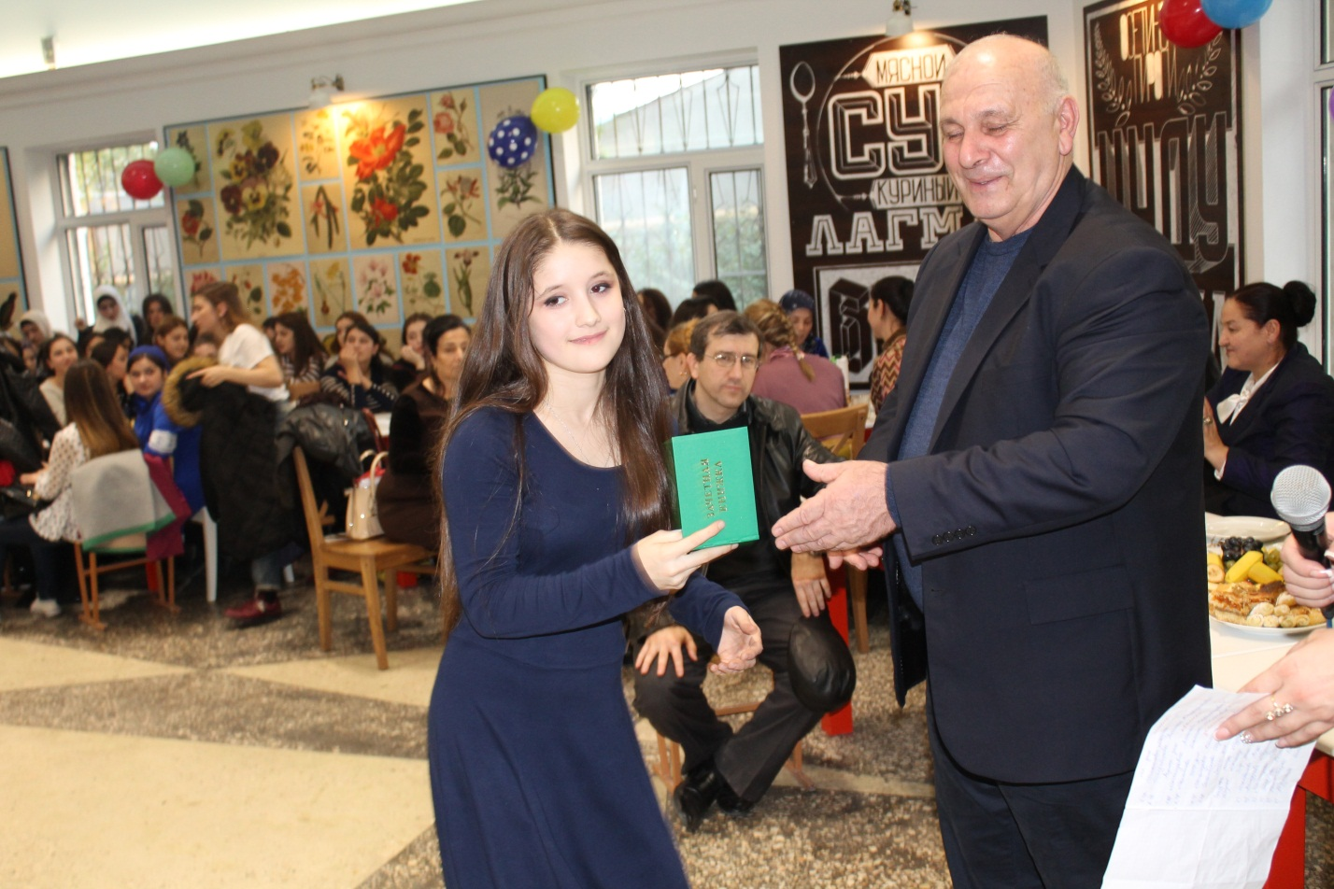

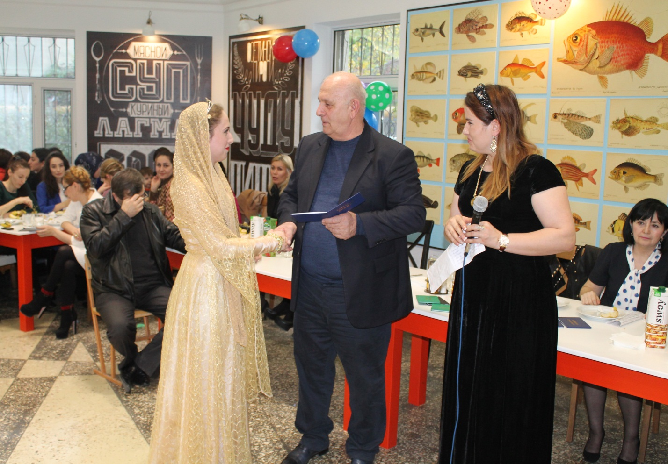

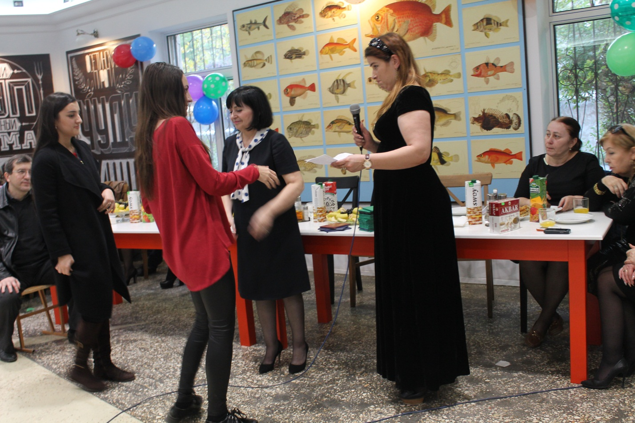

Далее по программе старшекурсники вместе с первокурсниками продемонстрировали свои таланты, как в танцевальном, так и в вокальном жанре.

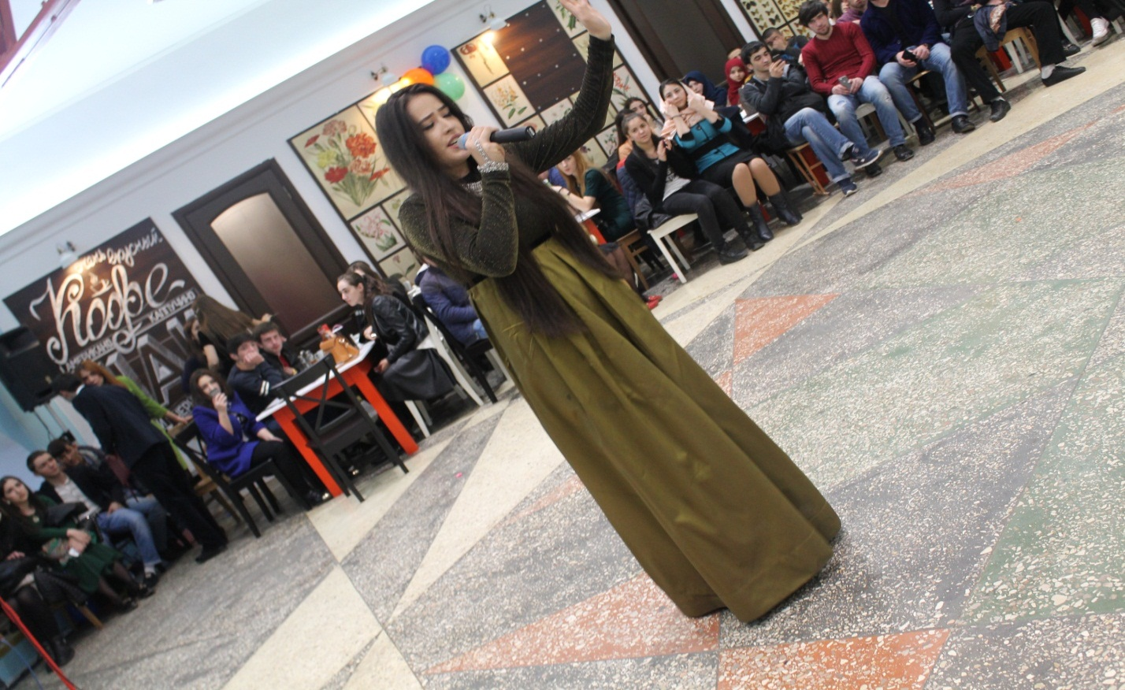

Батырханова Хава исполнила песню на кумыкском языке «Джансари»

Чупанова Солтанат – студентка 1 курса отд. «Сестринское дело» исполнила песню на русском языке «Мой Дагестан» и песню на английском языке

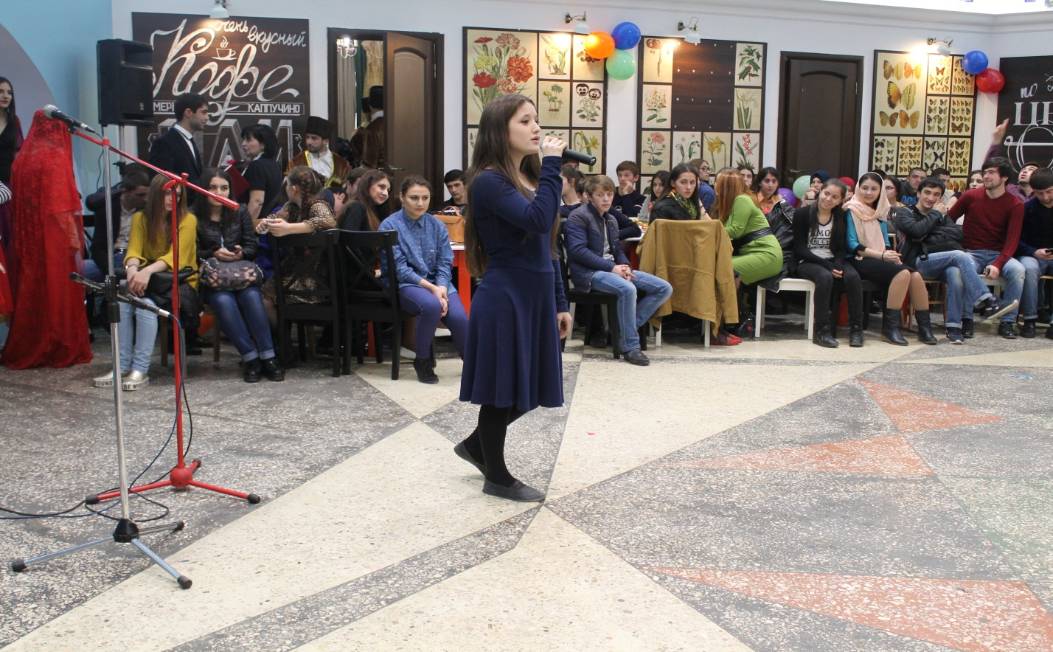

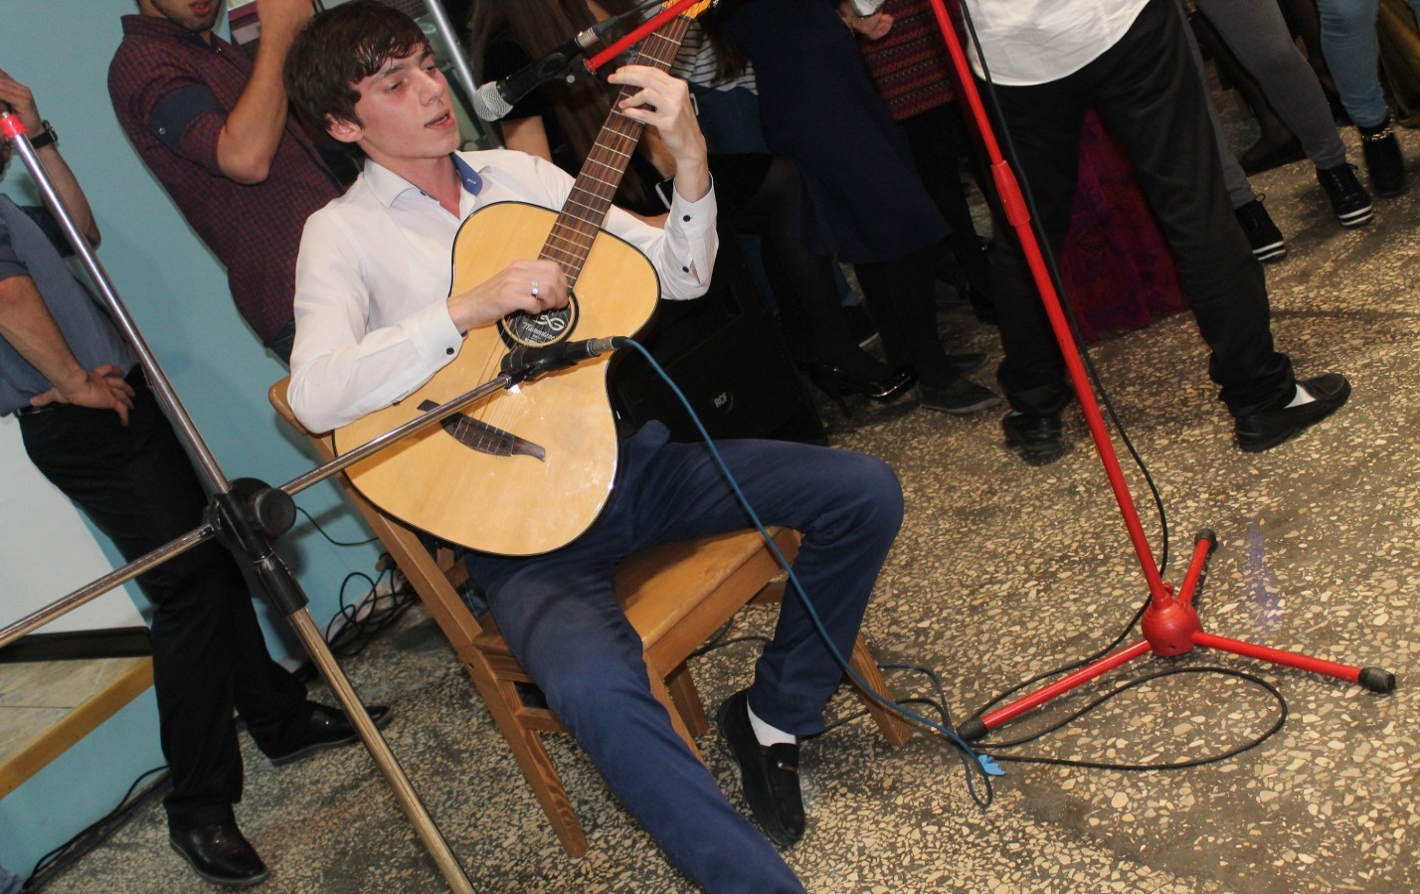

Для первокурсников звучали музыкальные композиции в исполнении студента пятого курса Лечебного факультета Медицинской акдемии: Акаева Наримана – песня на русском языке «Ищу тебя»

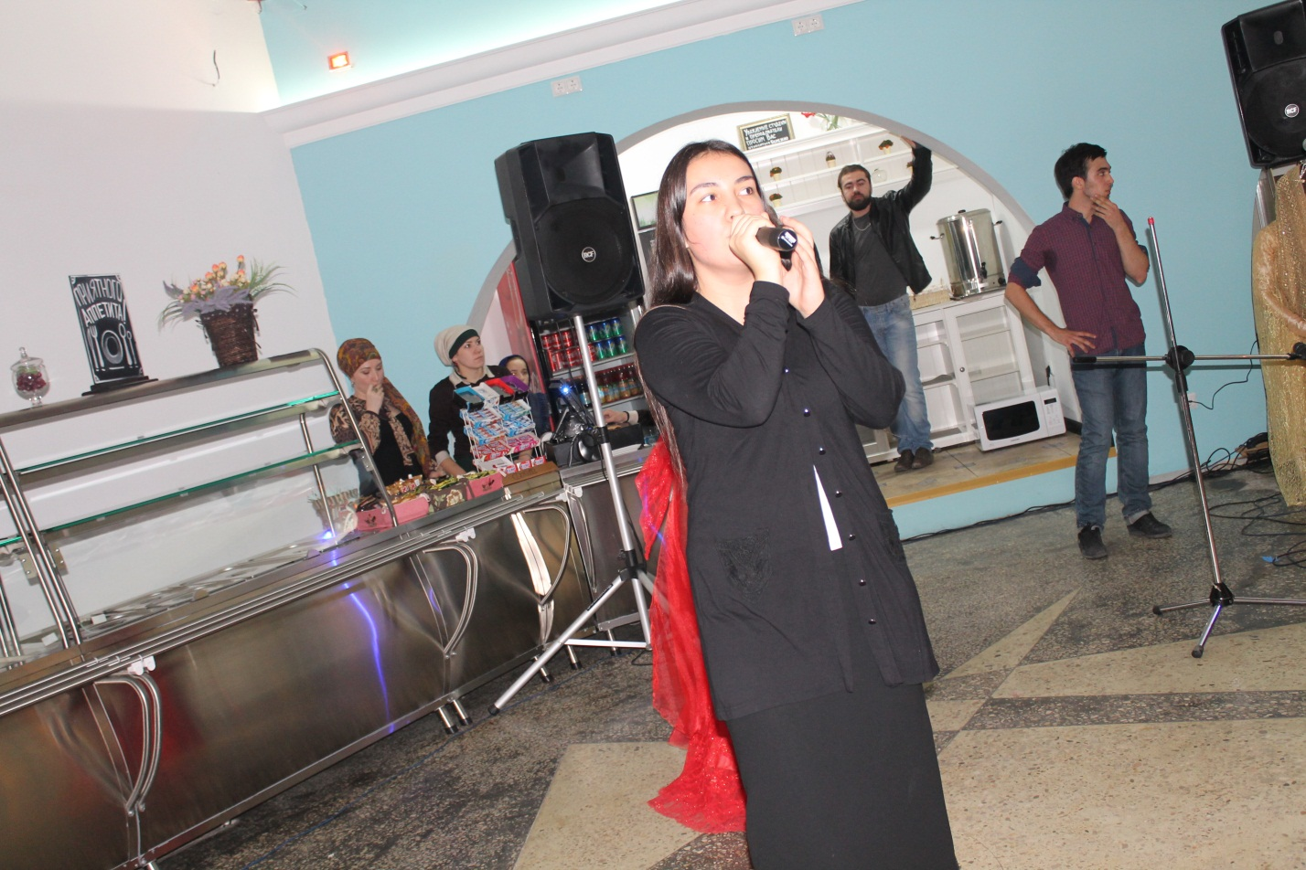

Беркиханова Патимат студентка 1 курса исполнила песню на английском языке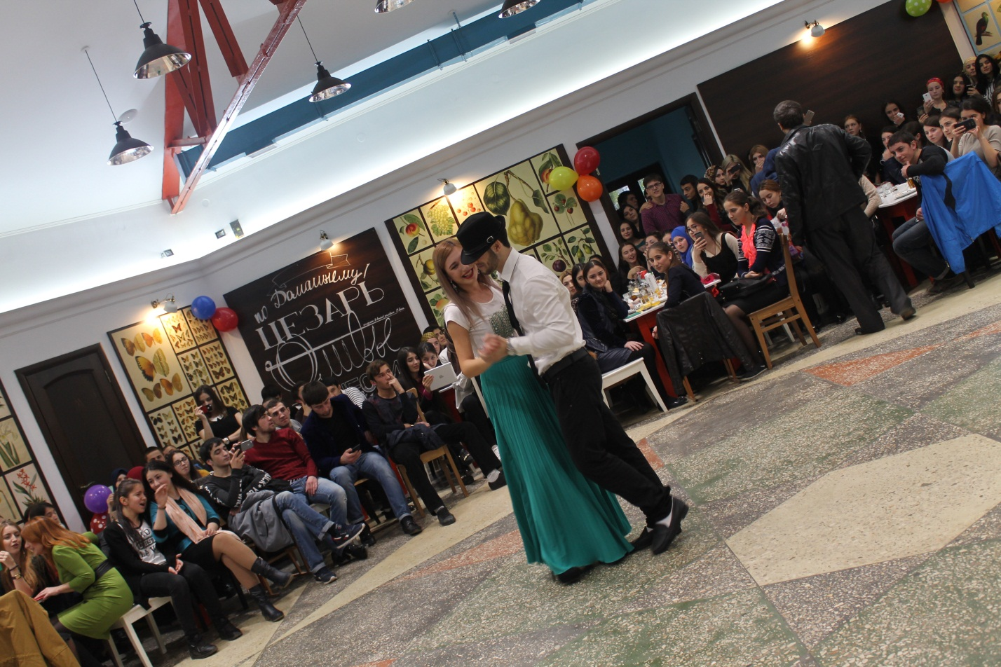

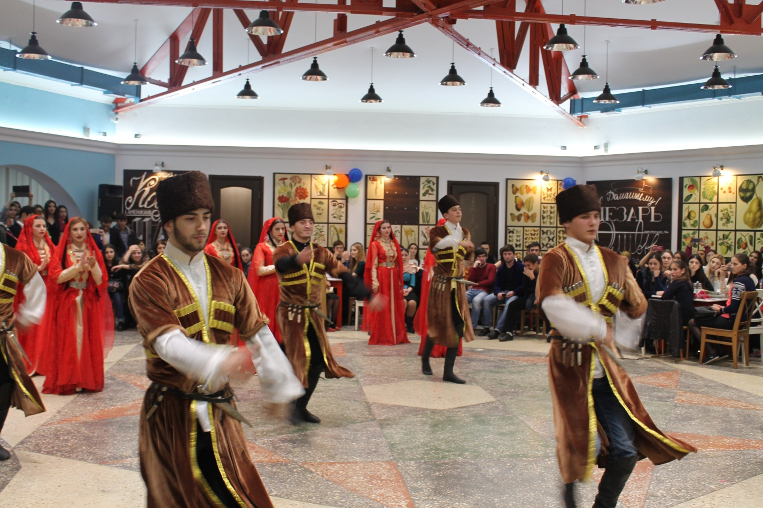



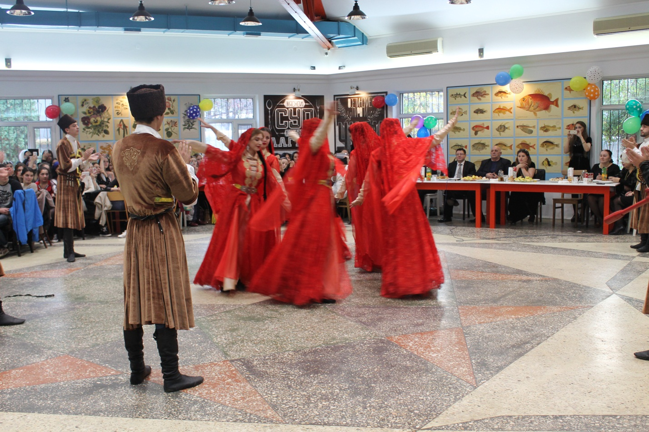

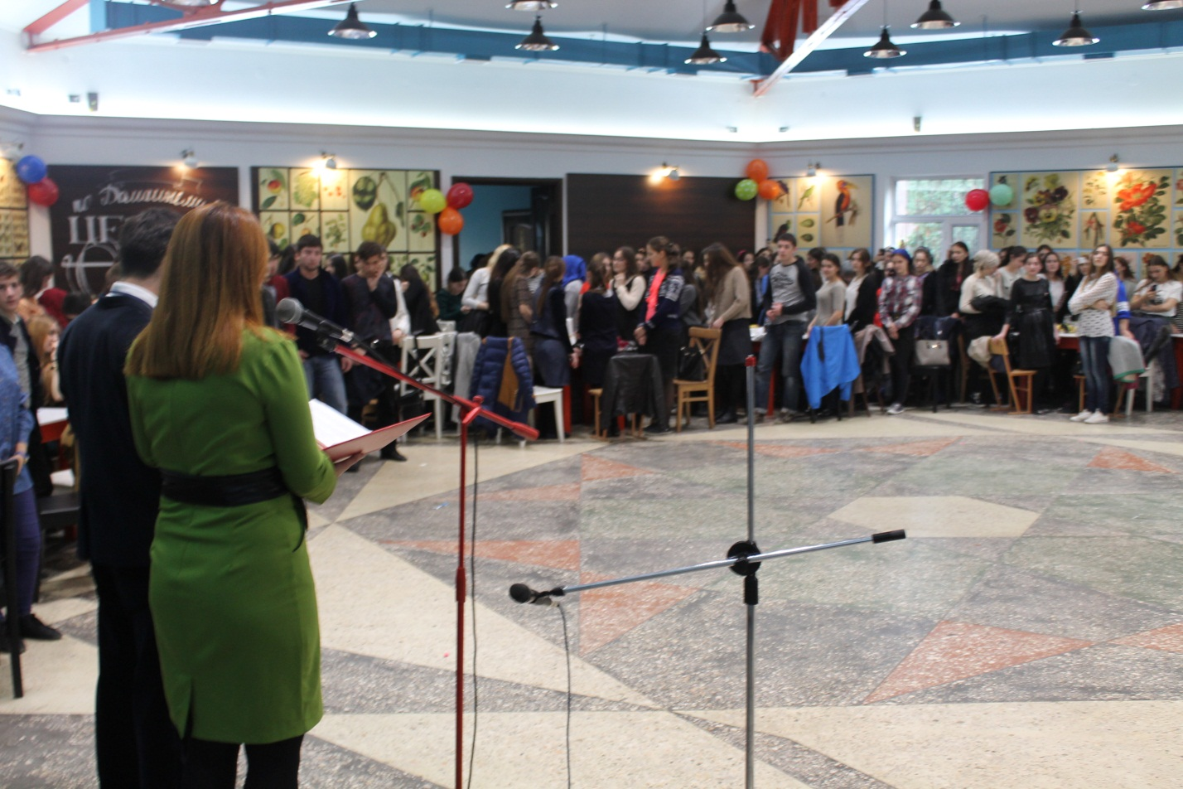

С Праздником Вас первокурсники! Успехов вам в увлекательном деле - освоения новой профессии, постижения новых знаний!